 海锐电气
HAIRUI ELECTRIC


HRJB1610进线备投保护装置

使用说明书
(版本：V1.0)

西安海锐电气测控有限公司
XIAN HAIRUI ELECTRIC CO.,LTD

目 录

1 装置概述 1
2 主要功能 1
3 技术参数 2
4 功能简介 5
5 使用说明 9
6 背后端子图 15
7 接线原理图 16
8 安装开孔图 18
9 安装示意图 19
10 订货须知 19
11 质量保证 19

1 装置概述

1.1 适用范围
HRJB1610进线备投保护装置适用于10kV及以下电压等级的备用电源自动投入，有多路断路器的合闸、跳闸控制出口，内提供了测量、监视、控制、继电保护等方面的自动化功能，设计采用保护测控功能一体化设计思想，结构采用分层分布形式，以间隔层单元为对象，各单元设备可采用星型网络或总网络互连；全面支持电力综合自动化系统及变配电系统自动化管理，也可在开关柜上就地安装。

1.2 技术特点
该保护装置是基于微型计算机应用技术开发出的具有优良性能的高新科技电力自动化产品，其特点如下：
- 装置数字化、成套化、模块化，方便生产调试与现场的运行维护；
- 友好的人机界面，中文LCD液晶显示各类数据，LED指示相关状态，导航式菜单操作，简捷、方便、直观；
- 内设多种投退功能，可自由设置；
- 可靠性高，符合电磁兼容标准；
- 保护的各功能软件模块设计相对独立，提高系统保护的可靠性；具有测量、保护、控制、通信等多种功能，可就地或远方操作；
- 测量多路输入模拟量。

2 主要功能

2.1 主要功能
- 进线备投方式1；
- 进线备投方式2；
- 方式1自恢复；
- 方式2自恢复；
- 来电自投；
- 两路进线速断保护；
- 两路进线限时速断保护；
- 两路进线过电流保护；
- 过电压告警；
- 低电压告警；
- PT断线告警；
- 断路器位置异常告警；

2.2 电信号采集和处理功能
- 开关合分次数统计以及上报事件SOE等；
- 采集状态信息，对重要状态量变位上报及事件记录等；
- 对电网电压、电流、频率等电量的采集和处理；
- 识别各类故障信息，完成故障录波功能（可选功能）。

2.3 设置功能
- 保护定值及系统参数设置；
- 系统时间基准校正；
- 系统管理员操作密码设置；
- 保护投退设置。

2.4 事件记录及上报功能
记录最近发生的各类SOE事件，保存最近的256条SOE事件，主要分为备投事件、告警事件、操作事件及变位事件四大类事件组成。

2.5 控制功能
- 远方定值修改；
- 就地/远方断路器分闸、合闸控制。

2.6 通讯功能
装置具有串行RS485接口和CAN总线通信接口，具备三遥功能（遥测、遥信、遥控）。

3 技术参数

3.1 工作电源及功耗
3.1.1 工作电源：交流、直流 220V，允许偏差±20％；
整机功耗≤20VA；
频 率：50Hz。
3.1.2 交流电压输入标称值：100/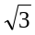V、 100V、 400V(订货须知)；
交流电流输入标称值：5A、1A。
3.1.3 容量
- 遥 信：8路DC220V高电压光电隔离遥信开入量采集；
- 遥 控：6控制开出量空接点输出；
- 测 量：8路模拟量电参数采集；
- 通讯口：2路。

3.2 主要技术指标
3.2.1 信息速率
- 测量 刷新 周期： ≤1s
- 信号 刷新 周期： ≤1s
- 遥信事件分辨率： ≤2s
3.2.2 测量精度
- U 、 I ： ≤±0.2%；
- 频 率： ≤±0.01Hz；
3.2.3 模拟量输入信号测量范围
- 电压： 0～1.2Ue，Ue=100V、220V、400V(订货须知)；
- 电流： 0～1.2Ie，Ie=5A/1A；
- 频率： 45Hz～55Hz。

3.3 装置工作环境
(1) 环境温度： -10℃～+55℃
(2) 相对湿度： ≤95%PB
(3) 大气压力： 80kPa～110kPa

3.4 安全性能
3.4.1 绝缘电阻：
输出输入回路对地和其它相互隔离的回路之间的绝缘电阻大于100MΩ；
3.4.2 绝缘强度：
电源回路，模拟量输入回路对地之间以及其它相互隔离的端子之间能承受工频电压有效值2.0kV，持续1min不击穿无闪络现象；
3.4.3 冲击电压：
电源、输入、输出回路对地以及其它相互隔离的端子之间能承受5kV标准雷电波的短时冲击电压，装置无绝缘损坏。

3.5 电磁兼容(EMC)技术指标
3.5.1 辐射电磁干扰
符合IEC61000-4-3 Ⅳ级场强。
3.5.2 快速瞬变脉冲群抗扰性
符合IEC61000-4-4 Ⅳ级，脉冲重复频率5kHz，电压2kV,时间1min。
3.5.3 浪涌
符合IEC61000-4-5 Ⅳ级。
3.5.4 静电放电抗扰性
符合IEC61000-4-2Ⅲ级(6kV接触，8kV非接触)。
3.5.5 衰减振荡波
符合IEC61000-4-12 Ⅳ级
1MHz：第一半波电压，共模2.5kV、差模2kV
100kHz：第一半波电压，共模2.5kV、差模2kV

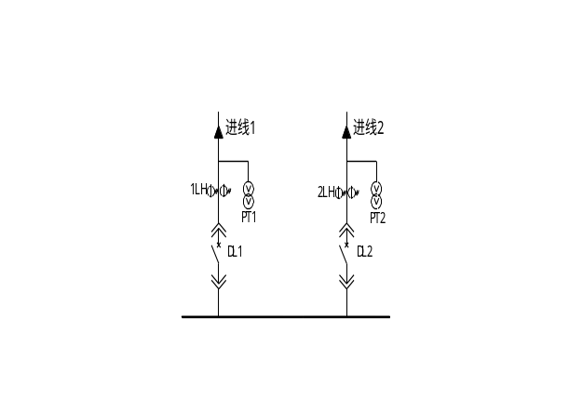4 功能简介

一次系统图

4.1 备投方式选择
备投方式选择 |  | 功能投退选择
1 | 1#进线运行，2#进线备用 | 投入“备投方式1”、“自恢复1”和“进线1为主”
2 | 2#进线运行，1#进线备用 | 投入“备投方式2”、“自恢复2” 和“进线2为主”
3 | 两路进线互为备用 | 投入“备投方式1”和“备投方式2”

4.2 进线备投方式1
进线备投方式1：即1＃进线运行， 2＃进线备用。
1＃进线开关1DL在合位、2＃进线开关2DL在分位，当1＃进线侧电源停止供电后，自动分开1＃进线开关1DL，投入2＃进线开关2DL（2＃进线供电正常），且只能允许动作一次。
充电条件：a) 1＃进线侧有压，2＃进线侧有压；
b) 1＃进线开关1DL处于合位、2＃进线开关2DL在分位。
当充电条件满足，15秒后充电完成，充电完成后在装置型号菜单下有一“备自投1”标志。
动作过程：当充电完成后, 若1＃进线侧无压，2＃进线侧有压，1＃进线侧无流，则延时Tb1t1跳开1＃进线侧开关1DL，在确认1DL跳开后，延时Tb1h2合开关2DL，此时所有用电均由2#进线供电，整个动作过程在SOE事件记录内可查。

4.3 进线备投方式2
进线备投方式2：即2＃进线运行，1＃进线备用。
2＃进线开关2DL在合位、1＃进线开关1DL在分位，当2＃进线侧电源因线路故障等原因停止供电后，自动分开2＃进线开关2DL，投入1＃进线开关1DL（1＃进线供电正常），且只能允许动作一次。
充电条件：a) 1＃进线侧有压，2＃进线侧有压；
b) 2＃进线开关2DL处于合位、1＃进线开关1DL在分位。
当充电条件满足15秒后充电完成，充电完成后在装置型号菜单下有一“备自投2”标志。
动作过程：当充电完成后, 若2＃进线侧无压，1＃进线侧有压，2＃进线侧无流，则延时Tb2t2跳开2＃进线侧开关2DL，在确认2DL跳开后，延时Tb2h1合开关1DL，此时所有用电均由1#进线供电，整个动作过程在SOE事件记录内可查。

4.4 方式1自恢复
1#进线为主，2#进线为备的方式下，当1＃进线供电回路因故障或其它原因停止供电后，经备自投所有用电通过2＃进线回路供电。此时若1＃进线恢复供电，则断开2#进线的开关2DL,合上1＃进线开关1DL的动作过程称为自恢复1。
自恢复1是在发生备自投1后的一个恢复主1#进线供电的过程。其动作过程为：当1#进线恢复供电后，则延时Tz1t2跳开关2DL，确认2DL位置为分位后,则延时Tz1h1合1#进线开关1DL。
整个动作过程在SOE事件记录内可查，恢复成功后报自恢复1成功SOE。

4.5 方式2自恢复
2#进线为主，1#进线为备的方式下，当2＃进线供电回路因故障或其它原因停止供电后，经备自投所有用电回路通过1＃进线供电。此时若2＃进线恢复供电，则断开1#进线的开关1DL,合上2＃进线开关2DL的动作过程称为自恢复2。
自恢复2是在发生备自投2后的一个恢复主2#进线供电的过程，其动作过程为：当2#进线恢复供电后，则延时Tz2t1跳开关1DL，确认1DL位置为分位后,则延时Tz2h2合2#进线开关2DL。
整个动作过程在SOE事件记录内可查，恢复成功后报自恢复2成功SOE。

4.6 来电自投
来电自投准备: 来电自投投入，无任何备投闭锁信号，两路进线均停止供电，装置未发生任何保护。
来电自投动作情况分三种：
(1) 若仅有进线1来电，则延时Tldt后合1DL；
(2) 若仅有进线2来电，则延时Tldt后合2DL；
(3) 若进线1、进线2均来电，则经Tldt延时后投入主进线回路。

4.7 无压跳闸
当进线开关处于合位，而进线侧没有电压，则自动分开本开关。

4.8 速断保护
任意一相保护电流达到速断定值，则瞬时发跳本侧开关控制命令，点亮故障灯，同时输出保护动作信号，闭锁备投功能，并记录和上传相应的SOE事件。

4.9 限时速断保护
任意一相保护电流达到限时电流定值，启动定时器，当延时时间大于限时时间定值，发出跳本侧开关控制命令，点亮故障灯，同时输出保护动作信号，闭锁备投功能，并记录和上传相应的SOE事件。
限时速断电流保护定值设置为零，将闭锁该项保护功能；动作时间定值设置为零，将以最短延时时限发出该项功能动作信号。

4.10 定时限过流保护
任意一相保护电流达到过流定值时，启动定时器，当延时时间大于过流时间定值，发跳本侧开关控制命令，点亮故障灯，同时输出保护动作信号，闭锁备投功能，并记录和上传相应的SOE事件。
定时限过电流保护动作定值设置为零时，将闭锁该项保护功能；动作时间定值设置为零，将以最短延时时限发出该项功能动作信号。

4.11 PT断线告警
进线1PT断线：进线1无压，进线1有流，则延时10s后输出告警信号并点亮告警灯，同时记录进线1PT断线的SOE事件。
进线2PT断线：进线2无压，进线2有流，则延时10s后输出告警信号并点亮告警灯，同时记录进线2PT断线的SOE事件。

4.12 装置异常告警功能
装置具有各主要器件自检功能，当自检发现错误时上报相应的SOE事件，并输出告警信号。

装置使用说明
HRJB1610系列装置都由LCD显示屏、操作键盘以及状态指示灯三个区组成。不同的装置所标识的型号和指示灯的名称及定义有所不同。

5.1 面板说明

5.1.1 指示灯
序号 | 指示灯 | 意义
1 | 运行指示灯 | 该灯在单元正常工作时以1Hz频率闪烁
2 | 通讯指示灯 | 装置与上位机联网，通讯工作正常，该灯闪烁指示
3 | 告警指示灯 | 系统出现各类告警事件或装置出现各类异常时，该灯点亮指示
4 | 故障指示灯 | 装置发生保护跳闸时，点亮该指示灯
5 | DL1位指示灯 | 进线1断路器处于合闸状态时，该灯点亮指示
6 | DL2位指示灯 | 进线2断路器处于合闸状态时，该灯点亮指示
表5.1 面板指示灯

5.1.2 键盘
序号 | 键盘按键 | 意义
1 | ▲ | 方向键，选择菜单，改变定值
2 | ▼ | 方向键，选择菜单，改变定值
3 | ◀ | 方向键，翻页，下移一行或下移一屏
4 | ▶ | 方向键，翻页，上移一行或上移一屏
5 | 确 定 键 | 确认当前的操作或进入下一级菜单，保存定值
6 | 退 出 键 | 退出该显示菜单到上一级菜单
7 | 复 合 键 | 在任意菜单下“◀”“▶”同时按下进入屏保菜单
表5.2 面板键盘

菜单操作说明

菜单结构

开出控制
运行参数定值设置
系统时间校时
累计数据清零
运行功能投退
运行参数设置
电流实时波形
电压实时波形
故障复归
电网参数测量显示
分段保护故障复归
电网参数实时图形
状态量信息查询
开出LED测试
历史事件记录
谐波参数
谐波频谱图
谐波分量
基本参数
保护事件记录
产品型号使用版本
系统网络通讯状态
开关输入信号状态
告警事件记录
操作事件记录
变位事件记录
装置参数修改许可
LED测试

操作说明：
      - 按“▲”“▼”按键时，导向符会移动；
      - 将导向符停在所选项目后，“确定”键可进入对应菜单；
      - 进入菜单后“◀”“▶”键可以翻页，多页菜单翻页均可循环显示；
      - 进入子菜单后按“退出”键，返回到上一级菜单；
      - 在数据修改中，按“▲”“▼”键修改光标当前位数字，“◀”“▶”键移动光标。

根目录菜单
装置通电后即进入根目录菜单，根目录菜单下共有七个子目录，光标所在目录为当前被选择项，可按“▲”、“▼” 键上下移动光标。按“确定”键可进入对应选项的下一级菜单。
历史事件记录
开出
LED
控制
状态量信息查询
电网参数实时波形
分段保护故障复归
电网参数测量显示
运行参数定值设置

图5.2.1 根目录菜单

5.2.3 运行参数定值设定菜单
装置整定菜单包括系统定值整定、功能投退的整定、装置内部时间的校准等内容，该目录的操作必须输入正确的密码后方可进行，否则只能查询；装置出厂密码默认为“0000”。定值修改完成后需按“确定”键保存定值，保存成功界面下方会提示“定值修改成功”。

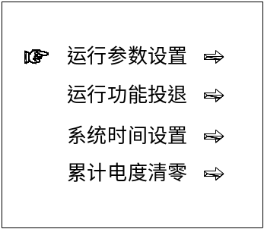
运行参数设置
Iyl=001.00A
无流定值：
Uy=080.00V
有压定值：
Bt1=001.00s
备投1合1时间：

图5.2.2运行参数定值设定菜单 图5.2.3 参数设置菜单
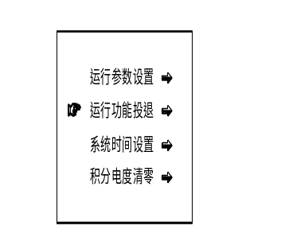
功能投退设置
备投1 退出
备投2 退出
来电自投 退出
自恢复1 退出
自恢复2 退出
无压跳闸 退出

图5.2.4运行参数定值设定菜单 图5.2.5 功能投退设置菜单

5.2.4 电网参数显示
基本参数菜单显示了当前系统电压、电流、电压电流的不平衡分量、不平衡度、单相功率因数、单相功率以及电度等等，在该菜单下按“◀”、“▶”键可翻页查看其它参数。

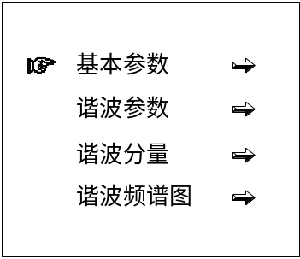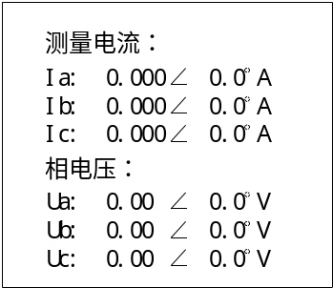
图5.2.6 电网参数子目录 图5.2.7 基本参数显示

电网参数实时波形图
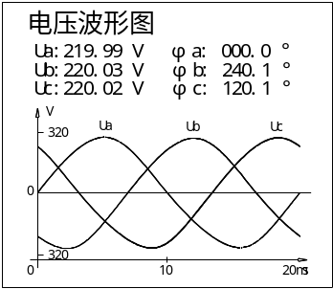
图5.2.8 电网参数实时波形图

保护故障复归
当发生分段保护后，点亮告警灯并闭锁各种备投功能，直到故障解除后，手动进入此菜单进行故障复归，复归成功后备投功能才能正常投入运行。

闭锁信号
请按确定键复归故障
备投功能投入运行
故障信号复归成功
图5.2.9 分段保护复归菜单 图5.2.10复归成功提示

历史事件记录

备投事件记录
告警事件记录
变位事件记录
操作事件记录
备投SOE事件记录000
2009-8-20
备投1合DL1
16:19:22:960
Ua: 0.00 Ipa:0.00
Ub: 0.00 Ipb:0.00
Uc: 0.00 Ipc:0.00
U0: 0.00 I0 :0.00
图5.2.11 事件记录子目录 图5.2.12 保护事件记录

历史事件分为四类分别记录，每类事件依次记录64条，事件记录方法按先进先出的原则将多于64条以外的信息自动溢出；具有掉电保存功能，事件的内容包括事件发生时刻、事件类型、动作值及相关数据等信息。按“◀”、“▶”键翻页可查看其它事件。

5.2.8 状态量信息查询
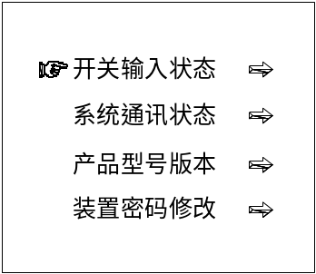
DL2位置 :分位
DL1位置 :分位
DL3位置 :分位

DL2故障 :分位
备投闭锁 :分位
DL3故障 :分位

DL1故障 :分位

开关输入状态
图5.2.13 状态信息子目录 图5.2.14 开关输入状态

5.2.9 装置型号
在菜单中，键选择“装置型号版本”，并按“确定”键进入，如下图所示。HRJB1610为装置型号，1.0 是装置的版本号。

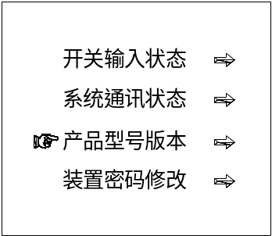
备用保护装置
版本号：1.0
型 号：HRJB1610
图5.2.15 状态信息子目录 图5.2.16装置型号版本

开出控制

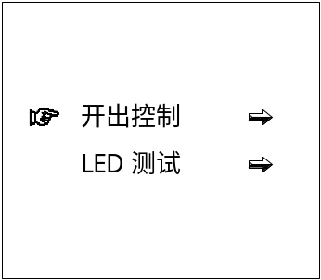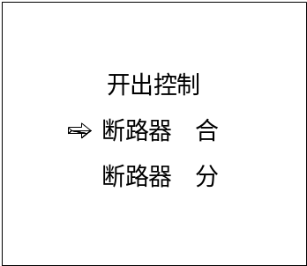
图5.2.17 开出控制子目录 图5.2.18 开出控制菜单

开出控制菜单只有在断路器合分方式为手动方式时有效，用于手动合分断路器，如上图所示，将光标移至需要操作的项目，按“确定”键。

5.2.11 密码设置修改
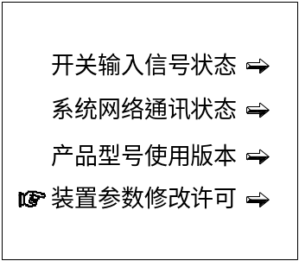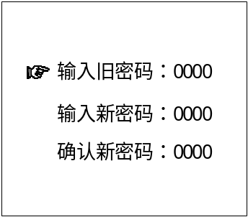
图5.2.19 状态信息子目录 图5.2.20密码修改菜单

若要修改定值参数，则必须输入正确的操作密码才可以进行，装置出厂默认密码为0000，用户可根据需要自行在密码修改菜单内设定；如在使用过程中忘记操作密码，也需要在密码修改菜单内进行密码恢复，密码恢复的旧密码为1111，新密码用户自行设定。按“◀”、“▶”键移动光标，按“▲” 、“▼”键改变数值大小。

- 背后端子图

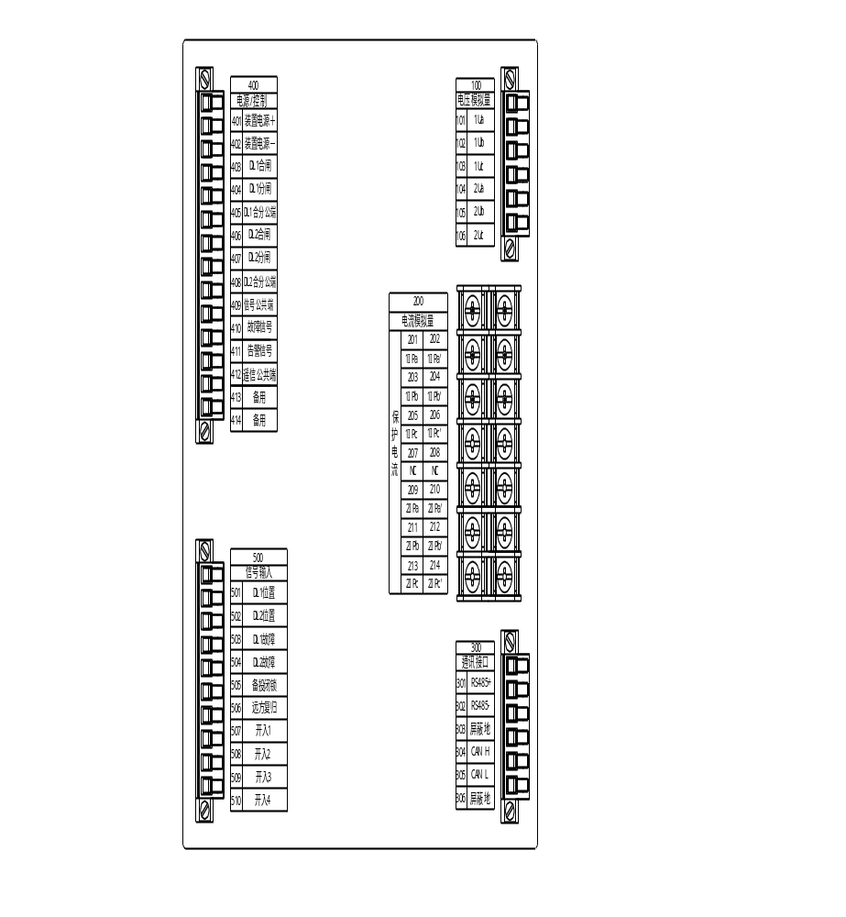

- 接线原理图
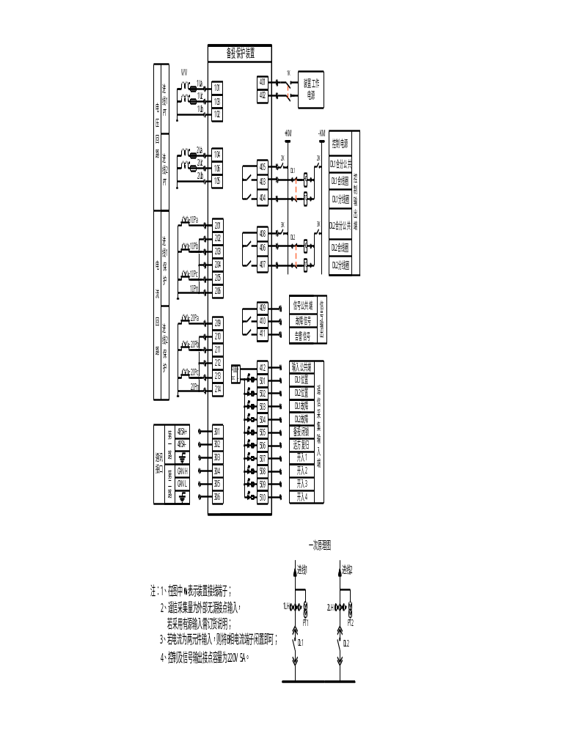

- 安装开孔及外形尺寸图

图8.1装置正视图 图8.2 装置侧视图
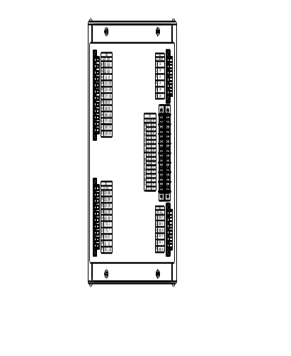
图8.3 装置后视图 图8.4 装置安装开孔图

注：端子图及开孔图在产品更新过程中会有所变化，请以最新图纸为准。

- 产品安装示意图
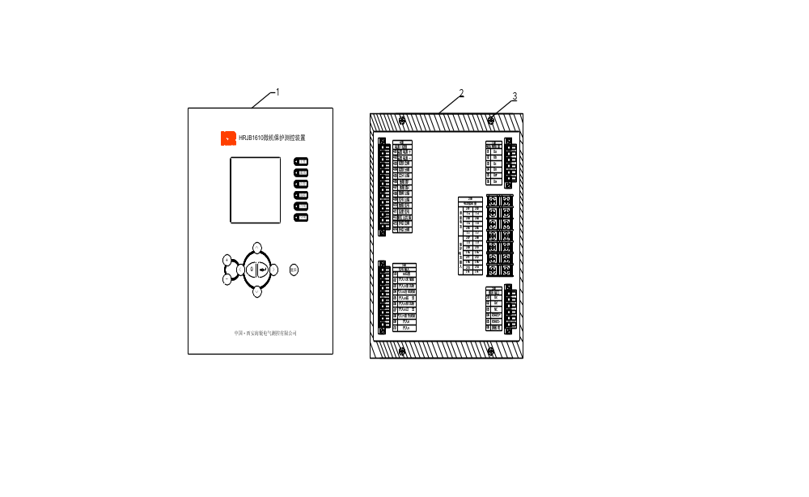
备注： 1－HRJB1610装置， 2－ 柜体安装面板， 3－ 固定螺钉。

10 订货须知
- 产品型号、名称、额定值；
- 订购数量；
- 收货人详细地址和单位全称；
- 遥信开入量采集输入触点是否需要为有源触点（装置正常要求提供无源的开入量输入空接点，控制输出回路提供无源的空接点）；
- 提供交直流操作电源说明。
11 质量保证
产品自出厂之日起一年内，如发现有因制造不良而引起的质量问题，制造厂应免费修理或更换，有效使用范围内终生维护。

西安海锐电气测控有限公司
XIAN HAIRUI ELECTRIC CO.,LTD

公司地址：西安市南小巷5号（西安市电子应用研究所4层）
电话：029-84062122 传真：029-84204829
邮编：710082 网址：www.hairuidq.cn

